XIX Всероссийская олимпиада школьников по астрономии 2011-2012 учебный год
IX олимпиада по астрономии и космонавтике школьников города Калуги
I школьный этап

7-8 КЛАСС


I. Знакомство с конфигурацией созвездий
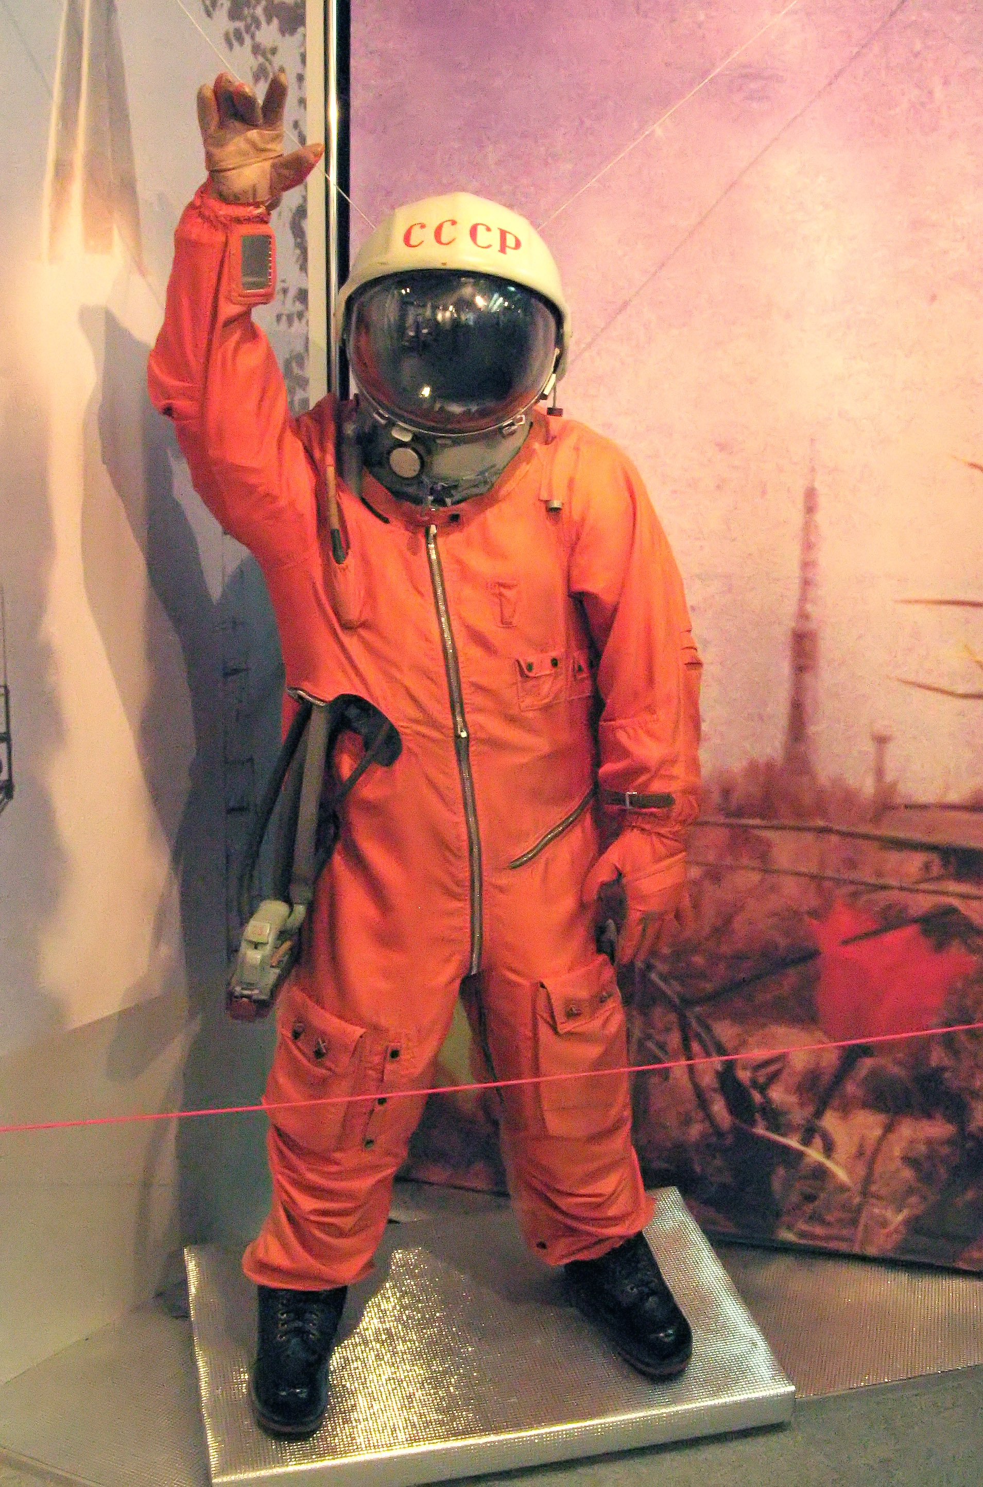
Скафандр первых космонавтов

1. (6 баллов) На рисунке изображён участок звёздного неба. Часть какого созвездия можно на нём различить?
(2 балла) Как называется самая яркая звёзда этого созвездия?

II. Калейдоскоп по астрономии и космонавтике
Ответьте на вопросы (каждый вопрос до 4 баллов).
2.1 Древние народы, проживавшие на территории современного Казахстана, называли эту звезду «железным гвоздём» («Темир-Казык»), вбитым в небо. А как называем её мы?

2.2. Есть ли на Земле такое место, где человек с завязанными глазами, двинувшись, непременно пойдёт на север?
3.1. Какое событие отмечали в России и мире 12 апреля 2011 года?
3.2. Зачем на скафандры первых космонавтов одевали комбинезон оранжевого цвета?

III. Решите задачи, поясняя решение рассуждениями (по 8 баллов за задачу).
4. «Времена динозавров». Приливное воздействие Луны на Землю приводит, в частности, к тому, что продолжительность земных суток, составляющих сейчас 24 часа, увеличивается примерно на 0,0016 с за сто лет. Какими по продолжительности были сутки на Земле во времена динозавров, живших 200 млн. лет назад? Сколько дней в году могли тогда насчитать динозавры (конечно, если бы они умели бы это делать!)?
Считать, что период обращения Земли вокруг Солнца остался постоянным и составляет 365,24219 современных суток.

5. «Ориентирование по Солнцу». Охотник осенью в конце сентября идёт под утро в лес по направлению Полярной звезды. После восхода Солнца он возвращается. Как охотник должен идти обратно, руководствуясь положением Солнца?

6. «Ближайшая звезда». Ближайшая к нам звезда – проксима Центавра - находится в 7000 раз дальше от Солнца, чем Плутон. Свет, который доходит до Земли от Солнца за восемь минут, до Плутона идет 5,5 часа. Во сколько раз Плутон дальше от Солнца, чем Земля? Сколько времени идет свет к нам от ближайшей звезды? Свет распространяется в пространстве с постоянной скоростью.

XIX Всероссийская олимпиада школьников по астрономии 2011-2012 учебный год
IX олимпиада по астрономии и космонавтике школьников города Калуги
I школьный этап

9 КЛАСС

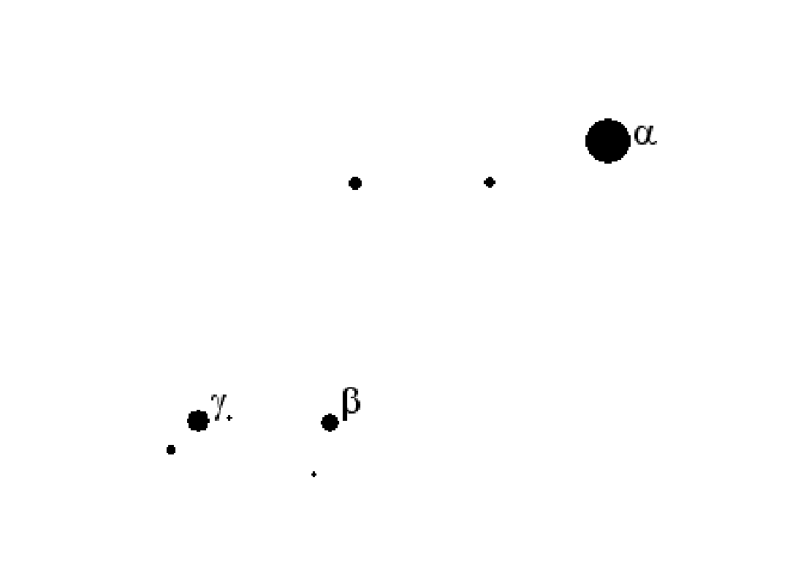
I. Знакомство с конфигурацией созвездий
1. (6 баллов). На рисунке изображён участок звёздного неба. Часть какого созвездия можно на нём различить?
(2 балла) Как называется самая яркая звезда этого созвездия?
II. Калейдоскоп по астрономии и космонавтике
Ответьте на вопросы (каждый вопрос до 4 баллов).

2.1. В одной современной книге написано: «…Расстояние до созвездия Большой Медведицы составляет около 60 световых лет». Оцените это утверждение с астрономической точки зрения.
2.2. На рисунке изображен флаг Турции. Можно ли где-либо на Земле наблюдать месяц такого вида?
3.1. Первые космические аппараты, исследовавшие физические условия на Венере, могли проработать на её поверхности всего около двух часов. Почему?
3.2. Назовите имя первой женщины-космонавта, вышедшей в открытый космос 25 июля 1984 года с борта орбитальной космической станции «Салют-7».
III. Решите задачи, поясняя решение рассуждениями (по 8 баллов за задачу).
4. «Небо из космоса». В научно-фантастической повести К. Э. Циолковского «Вне Земли» (1916 г.) описывается наблюдение звёздного неба с борта космического корабля, обращающегося на околоземной орбите:
Открыли ставни. Более смелые подлетели к окнам.
Послышались восклицания:
– Небо-то совершенно чёрное!..
– Никогда и сажа не бывает такой черноты!..
– Звёзд какое множество!
– Какие разноцветные!..
– Я вижу совершенно те же созвездия, но как много звёзд!.. И почему они так мертвенны? В них нет жизни; они как бы не испускают лучей, не мигают; это просто точки… Как ясно они видны!
Таким ли видят небо космонавты?
5. «Сириус В». У самой яркой звезды неба – Сириуса, есть спутник – звезда Сириус В, относящаяся к классу белых карликов. Масса этой звезды близка к массе Солнца, а радиус - всего 20 000 км. Оцените, какова масса 1 см³ вещества этой звезды.
(масса Солнца 2·10³⁰ кг, объём шара $V_{\text{шара}}=\frac{4}{3}{πR}^{3}$)
6. «Сверхновая». В ночь с 20 на 21 августа 1885 года в центре Туманности Андромеды появилась яркая оранжевая точка. Астрономы сначала приняли это за возгорание новорожденной звезды в недрах газовой туманности, каковой считалась тогда Туманность Андромеды. У исследователей переменных звёзд объект получил обозначение S And. Значительно позже стало известно, что это была вспышка сверхновой. Учитывая, что расстояние до галактики Андромеды 690 кпк, оцените, когда взорвалась звезда.
(1 парсек (пк) = 3⋅10¹³ км, скорость света 3⋅10⁸ м/с)
XIX Всероссийская олимпиада школьников по астрономии 2011-2012 учебный год
IX олимпиада по астрономии и космонавтике школьников города Калуги
I школьный этап

10 КЛАСС


I. Знакомство с конфигурацией созвездий
1. (6 баллов) На рисунке изображён участок звёздного неба. Какое созвездие можно на нём различить?
(2 балла) Как называется самая яркая звезда этого созвездия?
II. Калейдоскоп по астрономии и космонавтике
Ответьте на вопросы (каждый вопрос до 4 баллов).
β
2.1. Если переставить буквы в названии одной из планет Солнечной системы, то получится название столицы одной из стран СНГ. Назовите планету и столицу.
Подсказка. В СНГ входят страны: Азербайджан, Армения, Белоруссия, Казахстан, Киргизия, Молдавия, Россия, Таджикистан, Туркмения, Узбекистан, Украина.
2.2. Последние исследования Луны космическими аппаратами, показали наличие на Луне воды. В каком состоянии находится вода на Луне, и в каких областях Луны её следует искать?
3.1. Будет ли писать обычная шариковая ручка на космической станции? Как первые космонавты вышли из этой ситуации?
3.2. Началом космической эры человечества принято считать запуск в СССР первого искусственного спутника Земли. Как выглядел первый ИСЗ и когда он был запущен?
III. Решите задачи, поясняя решение рассуждениями (по 8 баллов за задачу).
4. «Яркие кометы». Василий Яковлевич Струве в своей работе, посвящённой прохождению кометы Галлея в 1835 году, утверждал:
По-видимому, самые блестящие [т.е. яркие] кометы суть те, которые возвращаются к Солнцу через огромные промежутки времени, или те, которые от времени до времени появляются совершенно неожиданно.
Почему?

5. «Элонгация планет». Определите расстояние между Меркурием и Венерой в тот момент, когда Меркурий наблюдается в наибольшей восточной элонгации, а Венера в наибольшей западной элонгации. Орбиты планет считать круговыми и лежащими в плоскости орбиты Земли. Расстояние от Солнца до Меркурия 0,4 а.е., до Венеры – 0,7 а.е., до Земли – 1 а.е.
*Элонгация — угловое расстояние между Солнцем и планетой при наблюдении с Земли. При наибольшей элонгации угол между направлениями Солнце-планета и Земля-планета составляет 90°.

6. «Первый полёт человека». 12 апреля 1961 года первый космонавт Юрий Алексеевич Гагарин стартовал с космодрома Байконур на корабле Восток. Корабль двигался по орбите искусственного спутника Земли с периодом 1,5 часа и, совершив один оборот, приземлился. В каком месте он совершил посадку по отношению к Байконуру?

XIX Всероссийская олимпиада школьников по астрономии 2011-2012 учебный год
IX олимпиада по астрономии и космонавтике школьников города Калуги
I школьный этап

11 КЛАСС
I. Знакомство с подвижной картой звездного неба
1.1. (4 балла) Невооруженным глазом в Калуге можно наблюдать только одну галактику (не считая рукавов Млечного пути) - Туманность Андромеды (М31), расположенную примерно в 2 млн св.лет от нас. Она располагается на небе чуть выше звезды Мирак (β Андромеды). По подвижной карте звёздного неба определите примерные экваториальные координаты звезды Мирак.
1.2. (4 балла) По подвижной карте звёздного неба определите, в какой области неба можно увидеть в Калуге 10 октября в 22 часов 00 минут вечера по московскому времени Луну (её экваториальные координаты на 10 октября 2011 года указаны в таблице). В каком созвездии находится Луна?
прямое восхождение | склонение | видимая звездная величина
0^{h} 11^{m} | 6º22' | -12,6
II. Калейдоскоп по астрономии и космонавтике
Ответьте на вопросы (каждый вопрос до 4 баллов).
2.1. В одном детском стишке есть строки:
«Утром вижу из окна,
В небе ранняя Луна.
Чтоб её нам отличить,
Нужно к полукругу
Нам приставить палочку,
Букву Р там получить.»
Что неправильно в этих строках?
2.2. В детской сказке К. Чуковского «Украденное солнце» нехороший крокодил Солнце проглотил. Какое небесное явление послужило прообразом такого «крокодила»? При каких условиях происходит это небесное явление?
3.1. Почему массу Венеры смогли определить с достаточной точностью, только когда к ней были отправлены первые космические аппараты, в то время как масса Земли и Юпитера были измерены достаточно точно ещё до начала космической эры?
3.2. Началом космической эры человечества принято считать запуск в СССР первого искусственного спутника Земли. Как выглядел первый ИСЗ и когда он был запущен?
III. Решите задачи, поясняя решение рассуждениями (по 8 баллов за задачу).
4. «Океанские приливы». Прогуливаясь по морскому берегу, друзья за беседой не заметили, как наступил вечер. Солнце скрылось за горизонтом, а над морем взошла полная Луна, серебря водную гладь. «Сегодня будет высокий прилив!» - деловито заметил Миша.
Прав ли мальчик? При какой фазе Луны бывают самые высокие морские приливы. Ответ поясните рассуждениями.
5. «Телескоп». Если в телескоп с диаметром объектива 60 см можно увидеть самую слабую звезду 16^{m}, то какую самую слабую звезду вы увидите в школьный телескоп с диаметром объектива 60мм? (количество собираемого телескопом света пропорционально площади его объектива)
6. «Орбита Марса». Во время великого (перигелийного) противостояния видимый угловой диаметр Марса достигает 25”, во время афелийного он составляет всего 13”. Определите по этим данным эксцентриситет орбиты Марса. Большая полуось орбиты Марса – 1, 5 а.е., радиус Марса принять равным 3400 км, орбиту Земли считать окружностью.
Эксцентрисите́т орбиты — степень отклонения орбиты от окружности. Эксцентриситет эллипса равен отношению $e=\frac{c}{a}$, где — большая полуось; — фокальный радиус (полурасстояние между фокусами).

